TERCER PARCIAL
Practica – Escritorio Remoto (TeamViewer)

Nombre del alumno: | Grupo: | Fecha:

INSTRUCCIONES

Lee detenidamente y realiza los pasos que se presentan, para poder crear la configuración adecuada para la compartición del Disco Duro de tu equipo en la Red.

INDICACIONES DE ELABORACIÓN

Para la conexión a distancia mediante el Escritorio Remoto de TeamViewer, se deben de cotejar lo siguiente:
Dirección IP válida para la Conexión a Internet | Configuración de los Perfiles de la Red de Cambiar la configuración de uso compartido avanzado

Para ello se comprobarán y realizarán los siguientes apartados de configuración:

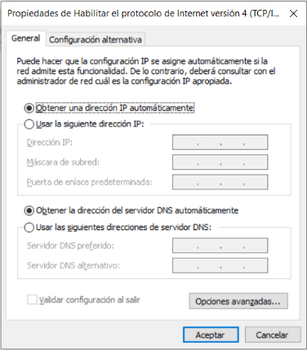

- VERIFICAR LA DIRECCIÓN IP

Mediante los conocimientos obtenidos en Practicas pasadas, verificar que tu computadora tenga una Dirección IP valida, siendo Automática o Dinámica

- CONFIGURACIÓN DEL USO COMPARTIDO AVANZADO
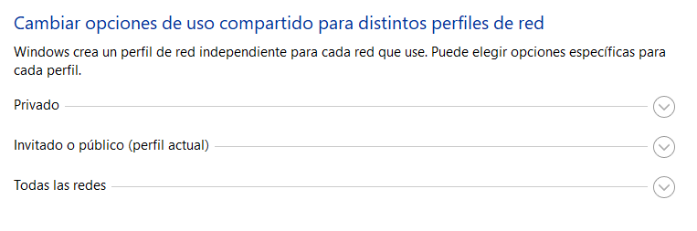
Mediante los conocimientos obtenidos en Practicas pasadas, verificar que tu computadora tenga los permisos adecuados en los Perfiles de la Red.

- DESCARGA, INSTALACIÓN Y CONFIGURACIÓN DEL ESCRITORIO REMOTO DE TEAMVIEWER

Para la compartición de un Disco Duro, se debe de realizar lo siguiente:
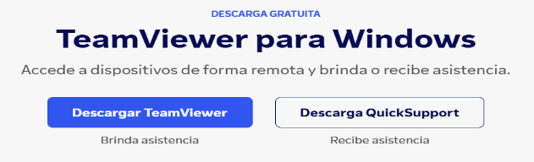

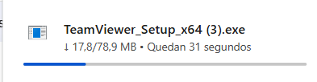
- Descarga la aplicación de TeamViewer del link: https://www.teamviewer.com/es-mx/descarga/windows/

- El navegador empezará con la descarga del programa.


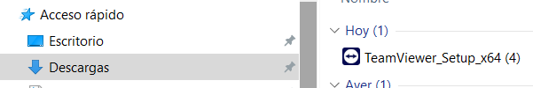

- Al finalizar la Descarga del TeamViewer, ejecutarlo desde el navegador o buscar el programa en la Carpeta de Descargas del Explorador de Archivo del sistema (usando el Atajo Windows + E)

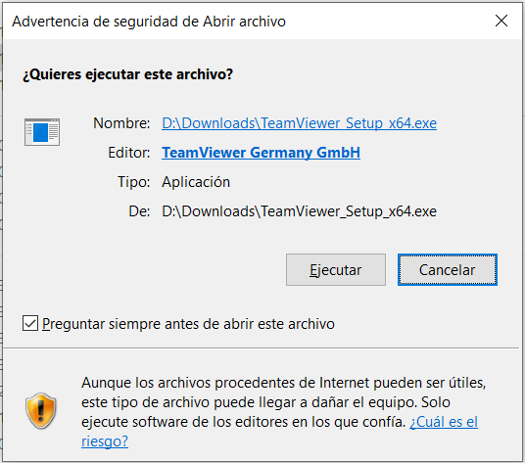

- De la ventana que aparece, dar clic en Ejecutar.

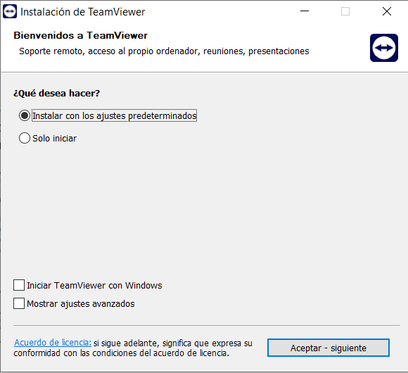

- De la ventana que aparece, seleccionar Instalar con los ajustes predeterminados y dar clic en Aceptar – siguiente.

- Aparecera una ventana que dice: ¿Quires permitir que esta aplicación realiza cambios en tu dispositivo?. Dar clic en SI.
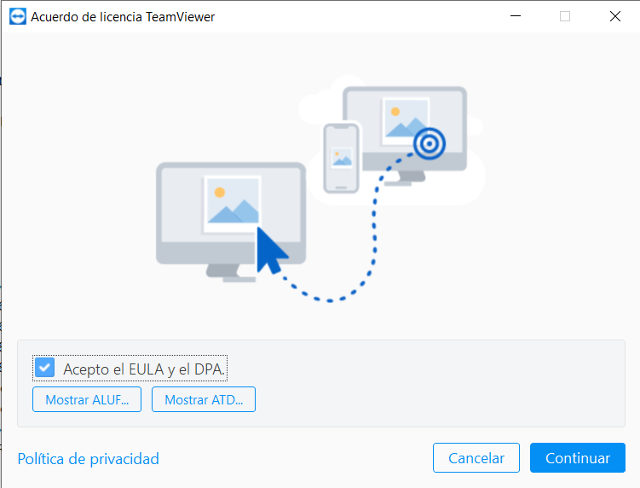

- De la ventana que aparece, habilitar la opción de Acepto el EULA y el DPA. Después dar clic en Continuar.

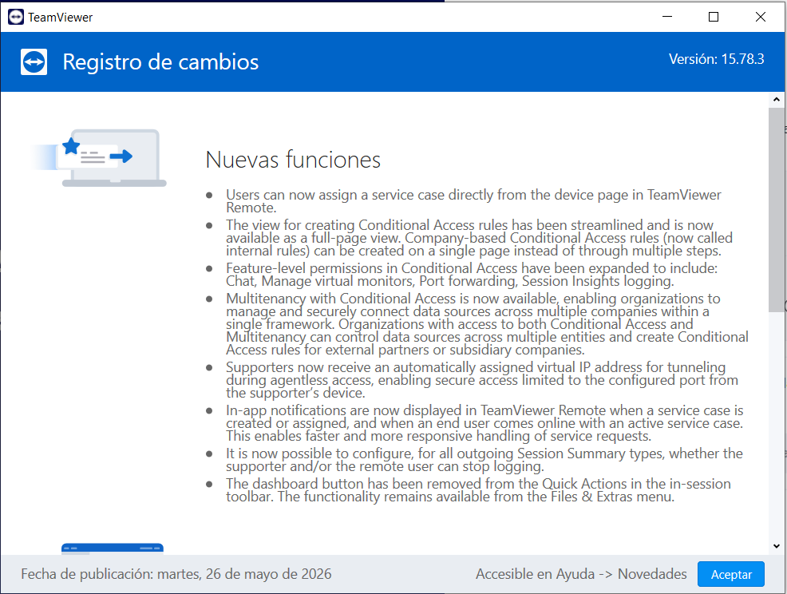
- Esperar a que el programa configure las opciones asignadas.

- De la ventana que aparece del Registro de Cambios, dar clic en Aceptar.

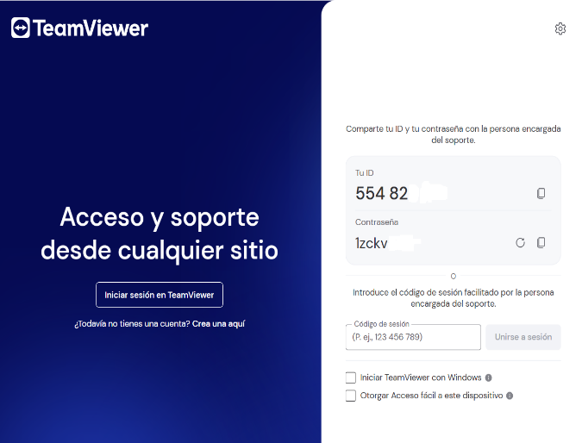

- En la ventana principal del programa, mostrar información relevante, como: el ID Y CONTRASEÑA, estos datos sirven para que se los proporciones a otro usuario con el mismo programa y él se pueda conectar a tu computadora utilizando esta aplicación, anota esos datos en la siguiente tabla:

ID
Contraseña

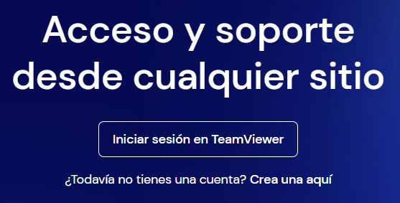

- Para conectarse a una computadora mediante el programa de TeamViewer, deberás de crear una sesión en la plataforma del programa, dando clic en Crea una aquí.

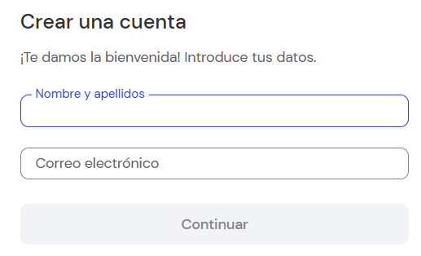

- De la ventana que aparece, llena los datos usando tu cuenta institucional de CBTA198 y dar clic en Continuar

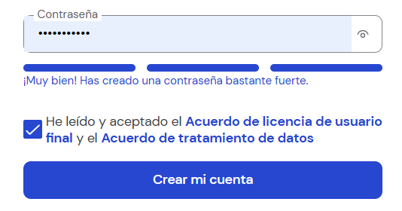

- De la ventana que aparece, escribir una contraseña para el inicio de sesión en la plataforma de TeamViewer

Marcar la casilla de He leído y acepto el acuerdo.

Dar clic en Crear mi cuenta.

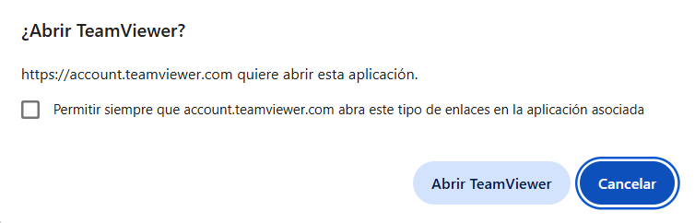
- Cuando se inicie la sesión, dar clic en la opción de Abrir TeamViewer

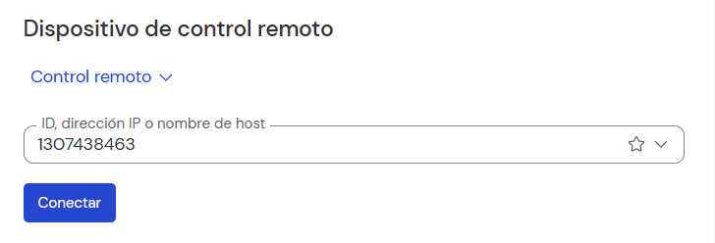

- De la ventana que aparece, dar clic en Dispositivo de control remoto, para escribir el Código de tu compañero de práctica y dar clic en Conectar.

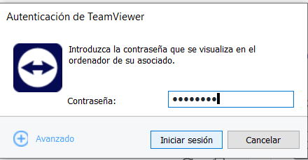

- De la ventana que aparece, escribir la contraseña para ingresar a la computadora de tu compañero, deberás de pedirle la contraseña que le da el programa.

- Mostrará la ventana donde nos indica el control total de la otra computadora.  - toma una captura de pantalla donde se muestre la conexión con el equipo y pégala en el siguiente recuadro: | 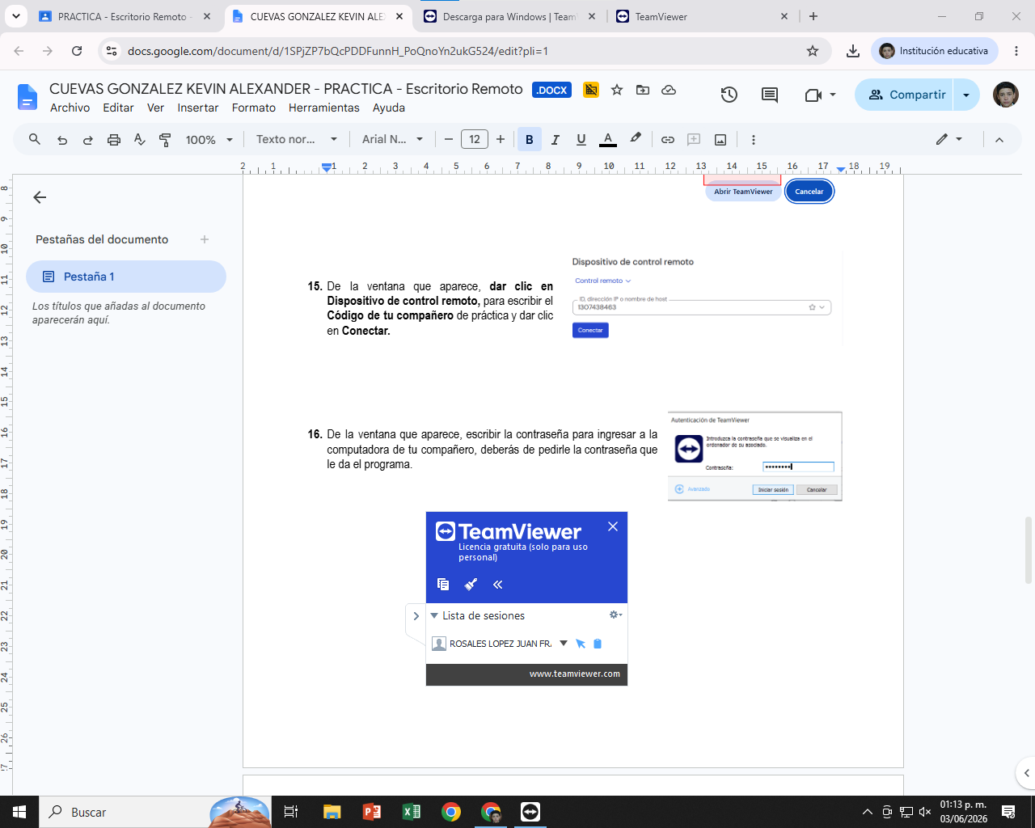

- Interactúa y prueba el programa, entrando en diferentes partes del equipo al que te conectaste.

- Para cerrar la sesión:
EL USUARIO CON LA COMPUTADORA QUE SE CONECTA DEBE CERRAR LA VENTANA | EL USUARIO DE LA COMPUTADORA A LA QUE SE CONECTAN DEBE DE CERRAR LA VENTANA DEL TEAMVIEWER  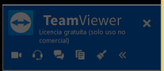

- El otro compañero debe de repetir los pasos para conectarse a tu computadora, para poder tomar la captura de su evidencia.

- Descarga la aplicación en tu celular TeamViewer y prueba controlando tu equipo desde tu dispositivo.

- Anota tus conclusiones al realizar esta práctica (Escritorio Remoto con TeamViewer)
Es una herramienta muy increíble y a mi parecer lo mejor del semestre, me quedé muy conforme con lo aprendido, me encantó conocer esta increíble herramienta que desconoceria si no fuera por esta práctica.
Este programa es mucho mejor que el nativo de Microsoft, es increíble.

- Contestar las preguntas siguientes:
- ¿Qué importancia crees que tiene usar el Escritorio Remoto?
Poder realizar tareas a distancia de manera eficiente e instantánea.

- ¿Se te complico o dificulto la elaboración de esta práctica? ¿Por qué?
no se me dificulta, es muy entendible en verdad.

- ¿Te sirvió el haber realizado esta Práctica? ¿Por qué?
si, por que conoci este increible programa llamado Team Viewer

